ISTITUTO PROFESSIONALESTATALE SOCIO - COMMERCIALE - ARTIGIANALE
“CATTANEO - DELEDDA” MODENA
Strada degli Schiocchi 110 - 41124 Modena - tel. 059/353242
C.F.: 94177200360 Codice Univoco: UFQMDM
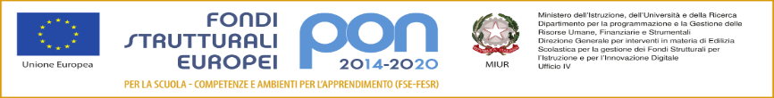
mail: morc08000g@istruzione .it pec: morc08000g@pec.istruzione.it http://www.cattaneodeledda.edu.it
ALLEGATO 3

RAPPORTI CON L’ISTITUZIONE SCOLASTICA

I sottoscritti …………………………………………………….………..………………………….. (cod. fiscale ………..…………………………………… ) e …………………………………………………………………………………….……………….. (cod. fiscale ………….………………………..……………...).
Genitori/tutori dello studente/studentessa……………………………………………..………..., residenti a …….…………………………... (prov. ) in via ……………………………………………………………….…………… e (aggiungere ulteriore indirizzo solo se separati) a………………………………..………………………….… (prov. ………) in via ……………………………………………………………………………………

DICHIARANO CONGIUNTAMENTE

Che tutti i rapporti con l’istituzione scolastica saranno gestiti esclusivamente dal genitore/tutore ________________________

I genitori/I tutori(firma leggibile di entrambi)

-----------------------------------------------------------------

-----------------------------------------------------------------

Modena, ……………………… (data)

